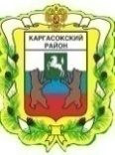

МУНИЦИПАЛЬНОЕ ОБРАЗОВАНИЕ «КАРГАСОКСКИЙ РАЙОН»

ТОМСКАЯ ОБЛАСТЬ

АДМИНИСТРАЦИЯ КАРГАСОКСКОГО РАЙОНА

ПОСТАНОВЛЕНИЕ

06.07.2021  с. Каргасок |  | № 165

О внесении изменений в некоторые постановления Администрации Каргасокского района

В связи с кадровыми изменениями

Администрация Каргасокского района постановляет:

1. Строку 10 Перечня должностей работников Администрации Каргасокского района, замещение которых предусматривает осуществление обработки, обезличивание и удаление персональных данных либо осуществление доступа к персональным данным (приложение № 7 к постановлению Администрации Каргасокского района от 12.02.2015 № 39 «Об отдельных мерах, направленных на реализацию Федерального закона от 27 июля 2006 года № 152-ФЗ «О персональных данных») изложить в новой редакции:
«10. Главный специалист по информационным технологиям Отдела правовой и кадровой работы Администрации Каргасокского района;».
2. В подпункте 4.12 пункта IV Положения о политике безопасности Администрации Каргасокского района в области обработки и защиты персональных данных (приложение к постановлению Администрации Каргасокского района от 06.02.2015 № 29 «Об утверждении Положения о политике безопасности Администрации Каргасокского района в области обработки персональных данных») слова «Заместителя Главы Каргасокского района, управляющего делами» заменить словами «Управляющего делами Администрации Каргасокского района».
3. Главному специалисту по информационным технологиям Отдела правовой и кадровой работы Администрации Каргасокского района (Пилипенко Е.А.) ознакомить под роспись с настоящим распоряжением следующих работников: Микитича Ю.Н. и Пилипенко Е.А.
4. Настоящее постановление вступает в силу со дня, следующего за днем официального опубликования (обнародования) в порядке, предусмотренном Уставом муниципального образования «Каргасокский район».

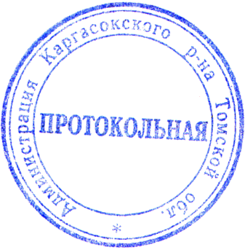

Глава Каргасокского района | А.П. Ащеулов

Е.А. Пилипенко
2-22-97

